Лето -прекрасное время для путешествий всей семьей. Взрослые и дети с нетерпением ждут запланированного отдыха, с предвкушением мечтая о прекрасно проведенном совместном времени, в том числе и в дороге. Для того что - бы дорога не показалась вам утомительной, а у детей не осталось времени на капризы, упрямство и истерики, хочется поделиться играми, которые подойдут для длинных поездок с дошкольниками. Но прежде чем мы перейдем к ним давайте разберемся, какую пользу нам принесут совместные игры в дороге?!
- Развитие речи, расширение словарного запаса;
- Развитие фантазии и воображения;
- Развитие математических навыков;
- Развитие логики и внимательности;
- Улучшение памяти;
- Поднятие настроения (музыкальные игры);
- Конечно, бесценно проведенное время вместе.
Дети, увлеченные замыслом игры, не замечают, что они учатся, хотя им приходится сталкиваться с трудностями при решении задач, поставленных в игровой форме. Советую заранее совместно выбрать игры, которые точно понравятся вашему ребенку. Запасите 1- 2 игры сюрпризом, ведь все дети без исключения обожают сюрпризы!
Во время остановок необходимо максимально занимать ребенка играми на свежем воздухе: играйте в мяч, бегайте, нужно, что бы ребенок подышал свежим воздухом и выплеснул накопившуюся энергию за часы неподвижного сидения.
Также не забудьте взять в дорогу любимую мягкую игрушку ребёнка. Она снимет стресс, создаст домашнюю атмосферу в путешествии и поможет заснуть.
Уважаемые папы и мамы не спешите давать ребенку телефон или планшет, особенно если ребенка укачивает в дороге, это усугубит положение!!!

Игры в машину для дошкольников требующие подготовки:
- Развивающие карточки. Наборы карточек, на которых изображены предметы окружающего мира и написаны их названия. Можно подобрать тематику и подходящий возрастной диапазон.
- Головоломка «Орбо». Это небольшой шар с отверстиями и мячиками внутри. Мячики бывают разных размеров и цветов. Помогают снять стресс, развивают моторику, логическое мышление, усидчивость.
- Тетрис. Можно взять классическую электронную игрушку или приобрести деревянный аналог (методика Марии Монтессори), представляющий собой рамку с вкладышами.
- Пальчиковый театр. Дарит много эмоций, способствует развитию речи, творческого мышления, фантазии. Нужно только выбрать подходящих героев из знакомого мультфильма или сказки.
- Детский микрофон (караоке). Работает от батареек. На него записаны популярные песенки из мультфильмов, поднимающие настроение.
- Магнитные игры. Выбор тематик большой. Есть наборы для одевания кукол, лечения животных, сборки машинок. Есть и специальные наборы для путешествий на машине.
- Уно Джуниор. Детский вариант увлекательной игры, которая поможет скоротать длительные часы поездки. Развивает память, логику, скорость реакции, внимание.

Игры в машину для дошкольников не требующие подготовки:
« Отгадай предмет по названию его частей»
Палуба, каюта, якорь, корма, нос (корабль).
Подъезд, этаж, лестница, квартиры, чердак (дом).
Крылья, кабина, хвост, мотор (самолет).
Глаза, лоб, нос, рот, брови, щеки (лицо) и т.д.

«Про что можно сказать «свежий» « старая»?
Придумывайте варианты вместе их множество.

«Я достаю из волшебного сундука»
Каждая фраза начинается именно с этих слов, участники называют все предыдущие слова по порядку и затем свое, так можно играть до 10-12 слов.

Начните предложение со слов: «Если я»
Если я полью цветы.
Если я соберу свои игрушки.
Если я выйду летом в шубе.
Если я лягу спать в одежде.
Если я открою в ванной кран с горячей водой. Посмотрите, ответы детей будут забавными!

Конечно же, любимая детьми игра « Крокодил».
После таких игр теплые воспоминания останутся в памяти каждого.

Желаем Вам приятного путешествия!!!

МАДОУ Боровский детский сад «Журавушка»

Памятка для родителей
«Путешествуй, играя»

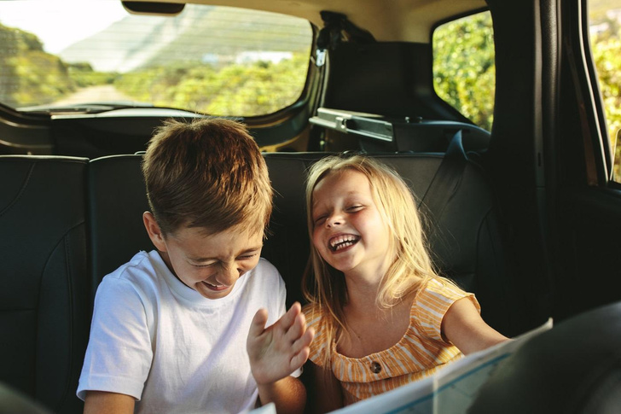

Педагог психолог:
Тимошенко М. К.

2024 г.

